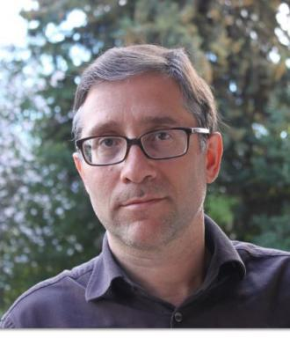 Gilles Scotto di Carlo

Identifiants chercheurs

- IdHAL : gilles-scotto-di-carlo
- ORCID : 0000-0002-3148-3602
- IdRef : 253123798

Présentation

Cette page présente mes publications
Il s'agit d'articles assez anciens, ils sont précédés par un court descriptif de mon poste actuel à l'Amue.

Amue, Consultant fonctionnel Enseignement Supérieur et Recherche
Montpellier, France, depuis novembre 2006
Consultant fonctionnel logiciel :• Domaine Recherche : projet CAPLAB (projet partenarial national Amue/CNRS) :Analyse des besoins, conception générale et détaillée, jusqu’aux développements et déploiements. CAPLAB est une application au cœur du SI Recherche des laboratoires et des établissements.• Benchmark d’applications CRIS européennes, participation à des conférences euroCRIS pour analyser l’état de l’art, les « best practices » concernant les CRIS et la mise en œuvre du standard CERIF.• Précédemment, projet SINCHRO (Application gestion des feuilles de temps, (programmes ANR, H2020).• Auparavant, consultant fonctionnel SIFAC pour les universités. SIFAC est une application SAP de gestion financière, d'abord déployée dans 8 sites pilotes en 2008, et maintenant installée dans 85 universités. Plus particulièrement en charge des modules ventes et gestion de projet SIFAC (modules SAP SD & PS).• A l’origine, consultant fonctionnel APOGEE. APOGEE gère le cycle de la vie étudiante dans les universités, elle est installée dans 85 universités françaises et les établissements d'enseignement supérieur.
Publications et Rapports :
Utilisation d'un Dataglove pour les bilans de la main
Rapport de stage INSERM U103 Pr Rabischong, novembre 1992, 81p. Auteur principal.
30 novembre 1992

Les outils de la réalité virtuelle : quels apports pour le bilan, la rééducation et la réadaptation des personnes handicapées ?Expériences en ergothérapie 7ème série (1994)
1994 | conference-paper

- URL: http://www.ergotherapiemontpellier.com/formation.html
Brevet d'invention - Structure d'enceinte acoustique
1989-10-23 | patent

  - PAT: FR2653630 (A1) ― 1991-04-26
    - PAT: FR2653630 (B1) ― 1994-01-14
    - PAT: FR19890014021 19891023
- URL: http://worldwide.espacenet.com/publicationDetails/biblio?FT=D&date=19910426&DB=EPODOC&locale=en_EP&CC=FR&NR=2653630A1&KC=A1&ND=4
Cliquez pour modifier le titre de la publicati##### Cliquez pour modifier le nom de la publication ou de l’édite
Cliquez pour modifier la date de publicatio
Cliquez pour modifier la description de la publicati

Publications

Communication dans un congrès (1)

Les outils de la réalité virtuelle : quels apports pour le bilan, la rééducation et la réadaptation des personnes handicapées ?
Gilles Scotto Di Carlo,Dominique Oziol,Pierre Rabischong
Expériences en ergothérapie, 1994, Montpellier, France. pp.24-29
Communication dans un congrès
hal-01321285v1

Rapport (1)

Utilisation d'un Dataglove pour les bilans de la main
Gilles Scotto Di Carlo,Pierre Rabischong
[Rapport de recherche] Inserm U103. 1992, 81 p
Rapport (rapport de recherche)
hal-01323623v1

